V Praze 10. července 2020

AEG ví, jak na skvrny od rtěnky, kávy nebo vína

Známe to asi všichni: stačí chvilka nepozornosti a naši oblíbenou halenku nebo košili „zdobí“ skvrna od kávy či vína. Řešením, jak z oblečení odstranit i skutečně odolné skvrny, je jeho ošetření ještě před vypráním pomocí ultrazvukové technologie. Stačí na skvrnu nechat chvíli působit ultrazvukové vlnění pera AEG a poté vyprat běžným způsobem. Skvrna zmizí a vy budete ve vašem oblíbeném kousku vypadat zase skvěle.

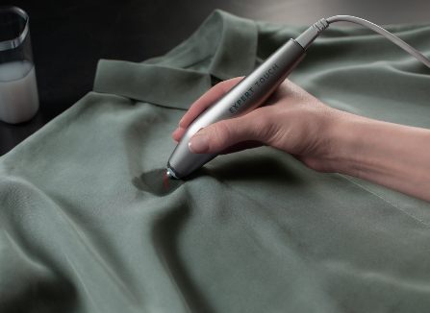
Nové ultrazvukové pero AEG na odstraňování skvrn lze použít na ty nejrozmanitější nehody: od inkoustu, čokolády, džemu až po skvrny od červeného vína. Pero produkuje až 48 000 vibrací za minutu, které procházejí dovnitř vláken a odstraňuje tak i skutečně odolné skvrny. Je vhodné i na jemné a náchylné materiály, jako je hedvábí nebo vlna.

Pero stačí použít pouze na ušpiněnou část oděvu a nechat chvíli s vodou a pracím prostředkem působit. Takto ošetřené oblečení pak bez obav svěřte pračce. Nové pračky AEG série 9000 navíc dají vašim oblíbeným kouskům péči, jako žádné jiné. Jako první na světě se pyšní filtračním systémem na bázi iontové výměny, který čistí a změkčuje vodu přiváděnou do bubnu. Tím se maximalizuje účinek pracích prostředků a aviváže i při těch nejnižších teplotách. Oblečení vypadá skvěle, je příjemné na omak a vy vypadáte jako ze škatulky.

Více na www.aeg.cz nebo newsroom.doblogoo.cz

Společnost Electrolux je největším světovým výrobcem domácích a profesionálních spotřebičů, který staví na své dlouholeté znalosti potřeb zákazníků. Díky spolupráci
s profesionály přináší důmyslně navržená, inovativní a udržitelná řešení. Mezi výrobky společnosti Electrolux patří chladničky, trouby, sporáky, varné desky, myčky nádobí, pračky, vysavače, klimatizace a malé domácí spotřebiče. Pod svými značkami Electrolux, AEG, Zanussi, Frigidaire, Anova a Electrolux Grand Cuisine prodá skupina více než 60 milionů spotřebičů zákazníkům z více než 120 zemí světa. V roce 2019 dosáhly tržby společnosti Electrolux hodnoty 119 mld. SEK a společnost zaměstnávala 49 000 zaměstnanců.

